CFM 11

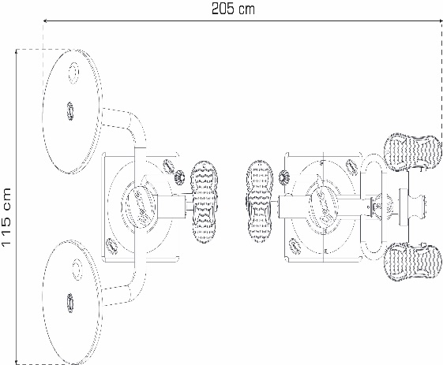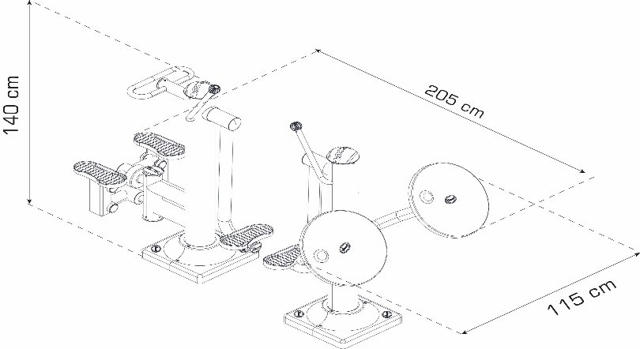

Fıtness ürününde yer alan tüm aletlerin taşıyıcı ana gövdeleri Ø min.140mm. +/- %2 çapında ve min.4,8 mm.(+/_ 0.2mm ) et kalınlığında metal borudan imal edilmiş olacaktır.
Ana gövdeye bağlı yük taşıyan ve hareketli olan parçalar Ø 60 çapında ve 3-4 mm. et kalınlığında metal borudan imal edilmiş olacaktır.
Ana gövdeye bağlı hareketli olmayan tutunma ve aksesuar amaçlı parçalar Ø 33 ve Ø 27 çapında ve 2-3 mm. et kalınlığında ekteki teknik çizimlerin üzerindeki ölçülerde metal borudan imal edilmiş olacaktır.

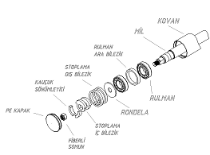
Fonksiyonu ve yataklama kesit çapları uygun olan ürünlerde iç stoplama kullanılacaktır. Yataklama yapılan mil üzerinde rulman sistemlerinden sonra konuşlanacak olup, tek tarafta 45°, her iki tarafta maksimum 100° olacak şekilde hareketli elemana izin verecektir. Radyal hareketi sönümleme sistemine stoplama iç bilezik iletecektir. Uzun vadede çözülme ve aşınma problemlerine karşı stoplama iç bilezik mil üzerine kavrama tekniği ile sabitlenecektir. Kullanılacak rubber sönümleyici asgari 85 shore sertlikte olup, imalat aşamasında içerisine katılacak özel kimyasallar ile deformasyona karşı dirençli hale getirilecektir.
İç stoplama, ürünlerin sağa ve sola max. 45 derece açı kadar açılmasına izin verir.
Hareketli parçalar, hava şartlarından etkilenmeyecek tipte rulmanlı yataklar kullanılacak, çift rulmanlı ve rulmanların içine gizlendiği mafsal mekanizmaları ile sağlanacaktır. Mekanizmalar, normal kullanım esnasında müdahale imkânı vermeyecek şekilde kapalı sistem üretilecektir.
Fıtness aleti beden, kas yolları standartlarına uygun olarak imal edilmiş ve biyomekanik açıdan bedensel hareket özeliklerine sahip olacaktır. Ürünlerin kullanımı esnasında insan bedenine zarar verebilecek herhangi bir yüzey detayı olmayacak, özellikle direk temas halinde bulunulan kısımlar yuvarlak hat ve kıvrımlardan meydana gelecektir. Kullanım amacını sağlamak için gereken detaylardan başka detayların bulunmadığı sade ve kullanım kolaylığı sağlayacak şekilde imal edilecektir.
ENJEKSİYON AYAKLIK
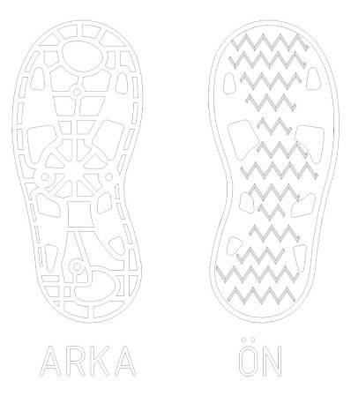
- Ayaklıklar yüksek yoğunluklu Polietilen malzemeden enjeksiyon kalıplama tekniği ile imal edilecektir.
- Bir yetişkinin ayak ölçülerini rahatça kavrayacak şekilde ergonomik olarak tasarlanıp, üretilecektir.
- Enjeksiyon ayaklık üzerinde kaymayı önleyici engebeler ve su birikmesini önleyici delikler olacaktır.
- Montaj sırasında pratik olması bakımından kalıplama esnasında insert somunlar kullanılacaktır.
- Enjeksiyon ayaklığın alt kısmı, kullanım yerine göre boşta kalan uçlara destek koymaya olanak sağlayacak şekilde tasarlanıp, üretilecektir.

KOL ÇEVİRME

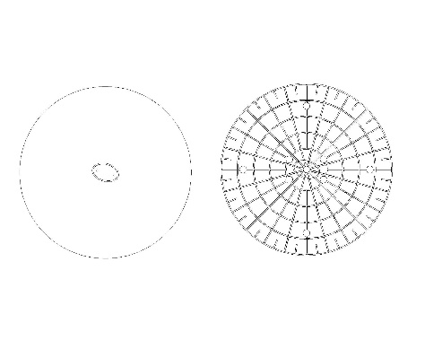

Kol çevirme diskleri her kullanıcının ferdi olarak kullanabileceği şekilde ergonomik olarak PE malzemeden enjeksiyon tekniği ile üretilmiş olacaktır. Twist, kol çevirme diskleri ve kullanılan pedallar ilgili kullanıcı grubunun antropometrik ölçüleri baz alınarak tasarlanmış olmalıdır

Ürünlerin sahada montajı ankrajlama yöntemiyle yapılacak olup ankraj kesit ve detayı ekteki şekilde belirtilmiştir. Ankrajlı montajlama yöntemi ile özellikle hareketli parçalara sahip aletlerin esneme yüklerini doğrudan sert zemine aktarabilmesi sağlanarak aletlerin bütünü ile salınması ve zamanla yerinden oynayarak tehlikeli hale gelmesi engellenecektir. Ankraj plakaları min.8 x 345 x 345 mm olacaktır.
Spor aletleri, beton atılmış bir zemine montajı yapılacak ise zemin flanşın da bulunan dübel delikleri zemine taşınır ve asgari 120mm uzunluğundaki M18 çelik dübel, kimyasal kullanılarak montajı yapılır
Açık Alan Fitness Ekipman Seti isteklinin talebine göre değerlendirilerek kullanıcı sayısı ve gerekli ekipman teknik resimlerde görüldüğü gibi olacaktır.
Seti meydana getiren tüm aletlerin üzerinde ilgili aletin ne amaçla ve nasıl kullanılacağını belirten kullanım talimatnamesi, yazılmış resimlenmiş olacaktır.
Seti meydana getiren aletlerin her biri nakliye esnasında yıpranmayı engelleyecek şekilde ambalajlanmış olacaktır.
Ana gövde borularının üstleri rotasyon tekniği ile üretilmiş POLİETİLEN KAPAK ile kapatılacak, kapak ergonomik olup boru ve kendi üzerinde keskin köşe barındırmayacaktır
ÜRÜN KALİTE BELGELERİ : TSE-HYB “Satış Sonrası Hizmet Yeterlilik Belgesi” ve ayrıca üretici firmaya ait spor aletleriyle ilgili TS EN 16630 belgesi ihale sırasında teklif zarfı ile birlikte sunulmalıdır . İlgili spor aletleri TS EN 16630 evrağındaki modeller arasında olmalıdır.Sunulacak kalite evrakları ekleri ile birlikte türkak onaylı türk standartları enstitüsü tarafından verilmiş belgeler olmalıdır.

Spor aletlerinin metal aksamları İşlem yapılacak yüzeyi ilk olarak SA 2.5 kalitesinde kumlanarak yüzey üzerindeki pas, yağ, cüruf vb. temizlenmelidir.
Yüzeye ikinci proses olarak çinko esaslı min 70 µ astar toz boya uygulanacak, son proses olarak polyester esaslı min. 70 µ toz boya uygulanarak renklendirilecektir. Toz boya belirtilmiş tüm yüzeylerde minimum 140 µ (çinko esaslı 70 µ astar toz boya uygulanacak, son proses olarak polyester esaslı 70 µ) toz boya uygulanarak renklendirilecektir. Çinko astar 2 katmanlı sistem olacak ve çinkonun katodik koruması ile son katın korumasını birleştirilmelidir.
Astar toz boya yüksek korozyon dirençli olmalıdır.
Son kat boya UV dayanımlı olacak, kurşun ihtiva etmemelidir.
- KUMLAMA + ASTAR + TOZ BOYA UYGULAMA İŞLEMİ
Yüzey Hazırlama: Metal yüzeyler SA 2,5 Yüzey Kalitesinde Kumlanarak cüruf, pas, yağ ve kirden tamamen temizlenir
Astar Uygulama: Temizlenen yüzeye Çinko Esaslı Yüksek Korozyon Dirençli 70 µ Astar Toz Boya uygulaması
Son Kat Uygulama: Ultraviyole ışığa dayanıklı Kurşun içermeyen Polyester esaslı 70 µ Toz Boya ile finish uygulaması
1150 saat C5-M Yüksek Korozyon sınıfına UYGUNLUK (TS EN ISO 9227)
570 saat neme DAYANIKLILIK (TS EN 6270-1)
UV dayanımı
Toksik Element İÇERMEZ (BS-EN 71-3:2013 + A1:2014)
Poliaromatik Hidrokarbonlar İÇERMEZ (PAHs)
ALEVLENMEZ (TS EN 71-2)
Elementlerin Göçü BULUNMAZ (TS EN 71-3)
Yapışma Mukavemeti ÇOK İYİ (TS EN ISO 2409)

4.Kumlama işlemi BOMBARDIMAN tekniği kullanılarak yapılacaktır. Bu sistemde kum yüksek basınçlı hava ile metal yüzeye çarptırılarak yüzeyde mikron seviyesinde aşındırmalar sağlanacaktır. Yüzeyde her türlü istenmeyen maddeleri ( YAĞ-PAS-KAYNAK CURUFU vb. ) kazıyıp temizleyerek elektrostatik boya uygulaması için hazır hale getirilecektir.
5.Ana gövde ve gövdeye sabit şekilde bağlı olacak tüm parçalar gaz altı kaynaklama yöntemi ile birbirine kaynaklanacak hareketli parçalar haricindeki tüm sabit parçalar yekpare bir gövde oluşturacak şekilde imal edilecektir.
6.Malzemelerin tamamı,(alt flanşlar ve yataklama sistemleri hatiç) tercih edilen renklerde elektrostatik veya akrilik boya yöntemi ile boyanarak, dış saha kullanımına uygun ve dayanıklı hale getirilecektir.

